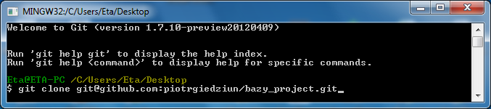
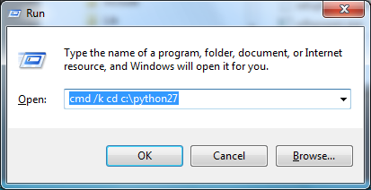
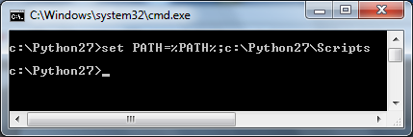
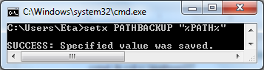
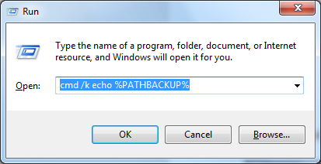
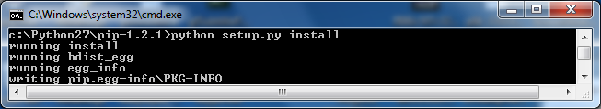
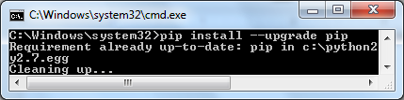
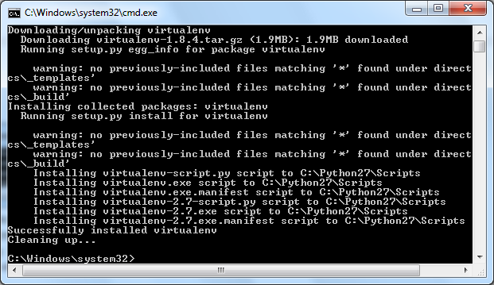
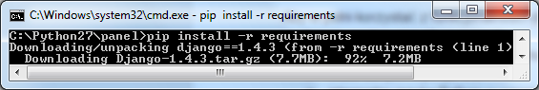
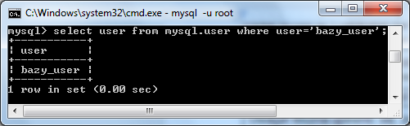
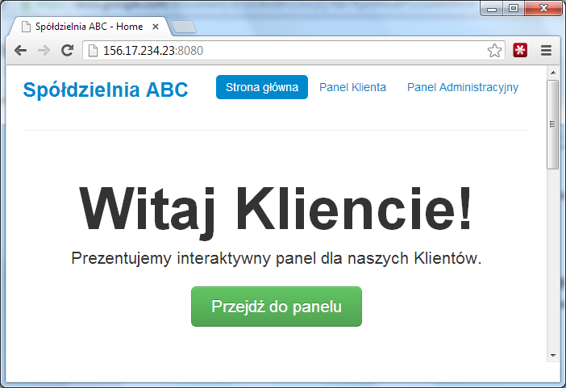
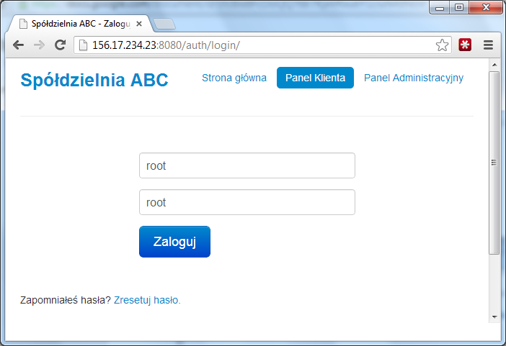
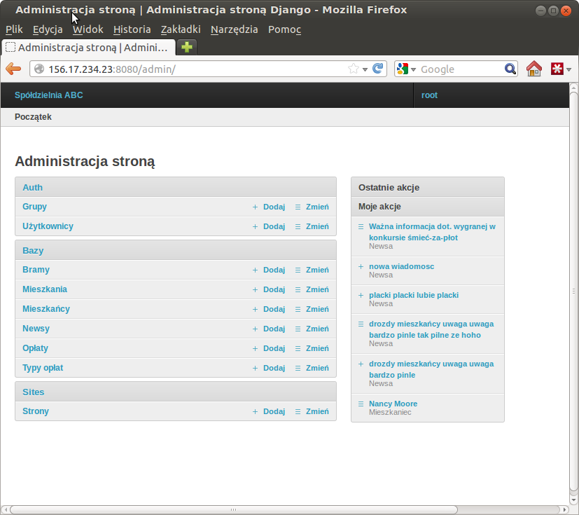
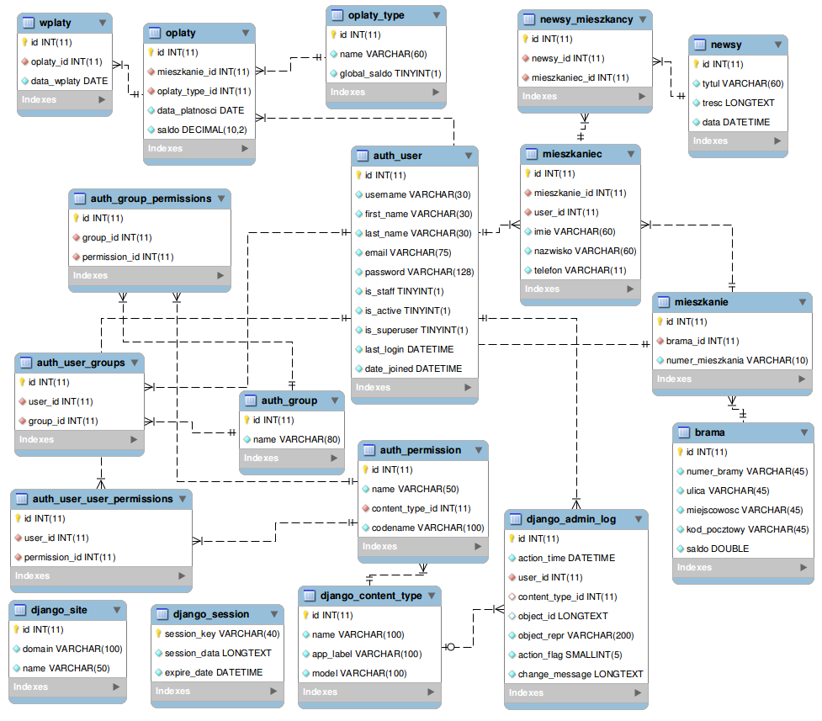
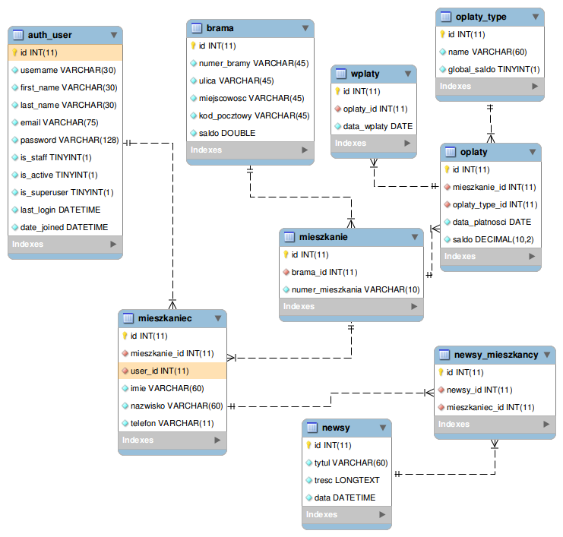
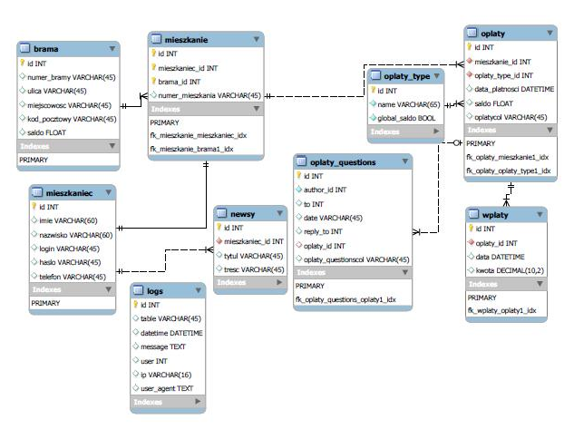
Wrocław, 22. stycznia 2013

Bazy danych

projekt

Panel mieszkańca dla spółdzielni mieszkaniowej

Piotr Giedziun (184731)
Artur Zochniak (184725)

Spis treści
Spis treści
Wstęp
Wymagania do wdrożenia projektu
Instalacja
Windows
Pobranie kodu źródłowego serwisu
Python
Aktualizacja i instalacja pakietów
Uruchomienie serwisu
Urchomienie bazy danych
Dodanie bazy danych
Uruchomienie serwera HTTP
Linux: Ubuntu
Niezbędna konfiguracja bazy danych
Dodawanie tabel do bazy danych
Uruchomienie
Dodawanie przykładowych mieszkańców do bazy danych
Panel mieszkańca
Panel administratora
Omówienie schematu bazy danych
Schemat bazy w opisie SQL
Kompletny Diagram EER
Diagram EER - wyselekcjonowane tabele
Auth_user
Mieszkaniec
Newsy_mieszkancy
Newsy
Mieszkanie
Brama
Opłaty
Opłaty_type
Wpłaty
Wersja demo serwisu
Najczęściej zadawane pytania - FAQ
1. Instalacja mysql-python nie działa
2. Czy możliwe jest uruchomienie serwera bazy danych na innym serwerze niż strony?
Bibliografia

Wstęp
Projektowany system ma zapewnić dostarczanie informacji dla mieszkańców wrocławskiej spółdzielni mieszkaniowej.
Baza danych powinna przechowywać dane dotyczące rozliczeń ze spółdzielnią (woda, czynsz, ogrzewanie).
W zakres wymagań wchodzi:
- import/eksport danych z/do plików xls,
- publikowanie dokumentów przeznaczonych dla
  - wszystkich, mieszkańców,
  - konkretnego mieszkańca.
- prezentację historii rozliczeń, statystyki itp.,
- newsletter,
- ankiety.

Wymagania do wdrożenia projektu
Aby w pełni korzystać z funkcjonalności dostarczonego przez nas rozwiązania, wskazane jest spełnienie następujących wymagań:
- System operacyjny: Windows/Linux/Mac
- baza danych MySQL 5.0+
- interpreter języka Python w wersji 2.4+
- opcjonalnie: svn (lub SVN Tortoise dla systemu Windows) - w celu aktualizacji oprogramowania.

Instalacja

Windows

Pobranie kodu źródłowego serwisu
Kod można pobrać na kilka sposobów, mając zainstalowany program Git można pobrać go za pomocą polecenia
$ git clone git@github.com:piotrgiedziun/bazy_project.git
Jeśli nie ma w systemie programu Git, można pobrać repozytorium bezpośrednio ze strony
https://github.com/piotrgiedziun/bazy_project/archive/master.zip

Python
Wymagane jest zainstalowanie Pythona w wersji 2.7, dostępnego na stronie http://www.python.org/getit/ Python 2.7.3 Windows Installer
W celu zainstalowania Python Index Package (pip), narzędzia umożliwiającego zarządzanie pakietami należy ściągnąć archiwum tar.gz ze strony http://pypi.python.org/pypi/pip#downloads [bezpośredni link do pip], owy plik rozpakować do folderu z Python’em (domyślnie C:\python27\pip-2.1.2),
Wymagany jest również pakiet setuptools dostępny na stronie http://pypi.python.org/pypi/setuptools#files [bezpośredni link do setuptools]
Po zainstalowaniu pakietu setuptools należy uruchomić wiersz poleceń:
cmd /k cd c:\python27
set PATH=%PATH%;c:\Python27\Scripts

Uwaga! Polecenie set zmienia zmienną path tylko na czas aktywnej sesji. Zmienną systemową path można zmienić permamentnie używając polecenia setx.
Pierwszym krokiem jest zachowanie aktualnej zawartości zmiennej %PATH% dzięki poleceniu
setx PATHBACKUP "%PATH%"
Teraz należy zamknąć i uruchomić ponownie cmd:
cmd /k echo %PATHBACKUP%
setx PATH “%PATH%;c:\python27\scripts”
Dodanie ścieżki /scripts do zmiennej systemowej pozwoli na wygodne uruchamianie pakietu pip (bez podawania całej ścieżki c:\python27\scripts\pip)
należy przejść do katalogu, w którym znajduje się rozpakowany pip oraz uruchomić instalację
cd c:\python27\pip-1.2.1\
python setup.py install
Uwaga! Jeśli system nie rozpoznaje polecenia python, należy dodać ścieżkę do katalogu zawierającego plik python.exe do zmiennej sys. PATH poleceniem:
set PATH=”%PATH%;c:\python27”

Aktualizacja i instalacja pakietów
Pierwszym zalecanym krokiem jest aktualizacja managera PIP pleceniem
pip install --upgrade pip
Środowisko uruchomieniowe interpretera Python można zmieniać, dzięki czemu, jeśli na danym komputerze ktoś inny używa interpretera języka, z którego korzystamy, nie będziemy zaburzać jego pracy. Do tego potrzebny jest pakiet virtualenv dostępny za pomocą managera.
pip install virtualenv
pip install MySQL-python

Uruchomienie serwisu
Następnym krokiem jest włączenie dostarczonego przez autorów środowiska projektu
Należy przejść do katalogu, w którym zapisano projekt, w naszym wypadku będzie to
cd c:\python27\panel
w tym folderze znajduje się plik
requirements
Instalacja wymaganych pakietów przez projekt
pip install -r requirements

Urchomienie bazy danych
Należy zainstalować bazę danych. http://dev.mysql.com/downloads/mysql/
Następnie dodać ścieżkę w której znajduje się plik mysql.exe do zmiennej PATH.
set MYSQLPATH=c:\mysql\bin
set PATH=%PATH%;%MYSQLPATH%
mysqld.exe --standalone --defaults-file="%MYSQLPATH%\my.ini"

Dodanie bazy danych
mysql -u root -p < database.sql
Jeśli nie nadano użytkownikowi root hasła, należy pozostawić pole puste.
Uwaga! Mysql rozpoznaje kodowanie UTF BOM (byte order mark), w razie komplikacji należy upewnić się, że takowe kodowanie wykorzystuje plik z zapytanie sql.
Od tego momentu możliwe jest korzystanie z bazy danych.
Uwaga! Można upewnić się, że baza na pewno działa korzystając z interpretera mysql:
należy uruchomić polecenie
mysql
następnie wpisać
select user from mysql.user where user='bazy_user';
Oczekiwany wynik polecenia:
Można opuścić interpreter mysql poleceniem
quit

Uruchomienie serwera HTTP
Serwer stron internetowych HTTP można uruchomić z katalogu /backend
cd /backend
python manage.py runserver 0.0.0.0:8080
start http://localhost:8080

Linux: Ubuntu
Na Ubuntu wszystkie kroki można połączyć w jedną sekwencję komend:

sudo apt-get install git python-pip python-dev build-essential
git config --global user.name "Artur Zochniak"
git config --global user.email "arjamizo@gmail.com"
sudo pip install --upgrade pip
sudo pip install --upgrade virtualenv
pip install MySQL-python
sudo apt-get install mysql-server
# przypadku braku powodzenia wykonania powyższego polecenia, należy przeczytać
#rozdział FAQ, pytanie 1.
git clone git@github.com:piotrgiedziun/bazy_project.git
# polecenie wiersz niżej robi to samo co cd ./bazy_project
cd `find . -type f -name 'requirements' |sed 's#\(.*\)/.*#\1#' |sort -u | head -n 1`
sudo pip install -r requirements
#virtualenv ./env
#ln -s ./env/bin/activate .
#source ./activate
# polecenie niżej realizuje to samo co cd ./backend
cd `find . -type f -name 'manage.py' |sed 's#\(.*\)/.*#\1#' |sort -u | head -n 1`
mysql -u root -p < database.sql # zaladowanie niezbednych danych do bazy danych
#to czy uzytkownik zostal dodany mozna sprawdzic ruchamiajac polecenie mysql,
#a nastepnie select user from mysql.user;

Niezbędna konfiguracja bazy danych
Plik /backend/backend/settings.py zawiera informację o połączeniu do bazy danych.
W przypadku tego projektu jest to Mysql. Ze względów bezpieczeństwa plik konfiguracyjny przechowywany jest poza folderem projektu.
Aby utworzyć plik należy uruchomić polecenie gedit ~/my.cnf (lub notepad %appdata%\my.cnf na systemie Windows) i wpisać weń:
[client]
database = bazy_projekt
user = bazy_user
password = bazy_password
default-character-set = utf8
Dane te pokrywają się z kontami stworzonymi przy pomcy skryptu database.sql.

Dodawanie tabel do bazy danych
python `find . -iname manage.py` syncdb
Polecenie to powoduje, że model bazy z django zostanie zapisany w bazie Mysql.

Uruchomienie
python manage.py runserver 0.0.0.0:8080

Dodawanie przykładowych mieszkańców do bazy danych
Zaimplementowano możliwość wypełnienia bazy danych losowymi mieszkańcami.
W tym celu należy uruchomić, będąc w katalogu backend/, polecenie
python manage.py populate

Panel mieszkańca
Testowe konto administratora oraz klienta dostępne jest pod loginem root oraz hasłem root.

Panel administratora

Omówienie schematu bazy danych

Schemat bazy w opisie SQL
Wygenerowany poleceniem
python manage.py sql bazy
gdyż “bazy” to nazwa projektu
BEGIN;
CREATE TABLE `mieszkaniec` (
`id` integer AUTO_INCREMENT NOT NULL PRIMARY KEY,
`mieszkanie_id` integer NOT NULL UNIQUE,
`user_id` integer NOT NULL UNIQUE,
`imie` varchar(60) NOT NULL,
`nazwisko` varchar(60) NOT NULL,
`telefon` varchar(11) NOT NULL
)
;
ALTER TABLE `mieszkaniec` ADD CONSTRAINT `user_id_refs_id_70ee26f4` FOREIGN KEY (`user_id`) REFERENCES `auth_user` (`id`);
CREATE TABLE `brama` (
`id` integer AUTO_INCREMENT NOT NULL PRIMARY KEY,
`numer_bramy` varchar(45) NOT NULL,
`ulica` varchar(45) NOT NULL,
`miejscowosc` varchar(45) NOT NULL,
`kod_pocztowy` varchar(45) NOT NULL,
`saldo` double precision NOT NULL
)
;
CREATE TABLE `mieszkanie` (
`id` integer AUTO_INCREMENT NOT NULL PRIMARY KEY,
`brama_id` integer NOT NULL,
`numer_mieszkania` varchar(10) NOT NULL
)
;
ALTER TABLE `mieszkanie` ADD CONSTRAINT `brama_id_refs_id_1029f175` FOREIGN KEY (`brama_id`) REFERENCES `brama` (`id`);
ALTER TABLE `mieszkaniec` ADD CONSTRAINT `mieszkanie_id_refs_id_7e8c2d93` FOREIGN KEY (`mieszkanie_id`) REFERENCES `mieszkanie` (`id`);
CREATE TABLE `newsy_mieszkancy` (
`id` integer AUTO_INCREMENT NOT NULL PRIMARY KEY,
`newsy_id` integer NOT NULL,
`mieszkaniec_id` integer NOT NULL,
UNIQUE (`newsy_id`, `mieszkaniec_id`)
)
;
ALTER TABLE `newsy_mieszkancy` ADD CONSTRAINT `mieszkaniec_id_refs_id_6bc399d8` FOREIGN KEY (`mieszkaniec_id`) REFERENCES `mieszkaniec` (`id`);
CREATE TABLE `newsy` (
`id` integer AUTO_INCREMENT NOT NULL PRIMARY KEY,
`tytul` varchar(60) NOT NULL,
`tresc` longtext NOT NULL,
`data` datetime NOT NULL
)
;
ALTER TABLE `newsy_mieszkancy` ADD CONSTRAINT `newsy_id_refs_id_4ccb21b9` FOREIGN KEY (`newsy_id`) REFERENCES `newsy` (`id`);
CREATE TABLE `oplaty_type` (
`id` integer AUTO_INCREMENT NOT NULL PRIMARY KEY,
`name` varchar(60) NOT NULL,
`global_saldo` bool NOT NULL
)
;
CREATE TABLE `oplaty` (
`id` integer AUTO_INCREMENT NOT NULL PRIMARY KEY,
`mieszkanie_id` integer NOT NULL,
`oplaty_type_id` integer NOT NULL,
`data_platnosci` date NOT NULL,
`saldo` numeric(10, 2) NOT NULL
)
;
ALTER TABLE `oplaty` ADD CONSTRAINT `mieszkanie_id_refs_id_4fb56e6` FOREIGN KEY (`mieszkanie_id`) REFERENCES `mieszkanie` (`id`);
ALTER TABLE `oplaty` ADD CONSTRAINT `oplaty_type_id_refs_id_56b529c5` FOREIGN KEY (`oplaty_type_id`) REFERENCES `oplaty_type` (`id`);
CREATE TABLE `wplaty` (
`id` integer AUTO_INCREMENT NOT NULL PRIMARY KEY,
`oplaty_id` integer NOT NULL UNIQUE,
`data_wplaty` date NOT NULL
)
;
ALTER TABLE `wplaty` ADD CONSTRAINT `oplaty_id_refs_id_6a90245d` FOREIGN KEY (`oplaty_id`) REFERENCES `oplaty` (`id`);
COMMIT;

Kompletny Diagram EER
Poniższy diagram został wygenerowany narzedziem inżynierii odwrotnej w programie MySQL Workbench.
Tabele nazwane prefiksem django oraz auth są tabelami wygenerowanymi automatycznie przez framework Django. Nie są one przedmiotem rozważań tego projektu. W celu zgłębienia sensu istnienia owych tabel zachęcamy do zapoznania się z dokumentacją Django.
Należy jednak wspomnieć o dwóch ważnych tabelach:
- tabela django_admin_log przechowuje wszystkie informacje o modyfikacjach i akcjach ze strony pracowników, tj. osob mających dostęp do panelu administracyjnego.
- tabela `auth_user` zawiera informacje o kontach użytkownika. Konto użytkownika może być rozszerzone do konta mieszkańca poprzez dodanie odpowiedniego wpisu do tabeli mieszkańcy.

Diagram EER - wyselekcjonowane tabele
Diagram w notacji “kurzej stopki” (notacja Martina).

Auth_user
Administratorzy przechowywani są, tak jak wszyskie konta użytkowników w tabeli `auth_user`.
Wszyscy użytkownicy, którzy mają ustawione pole `auth_user`.`is_staff` na wartość PRAWDA, mogą administrować witryną, przez co rozumie się dodawanie/usuwanie mieszkańców/bram/mieszkań/opłat/grup_opłat/wpłat oraz wysyłanie wiadomości.

Mieszkaniec
Każdy mieszkaniec jest odwzorowany jako encja w tej tabeli. Każdy mieszkaniec jest właścicielem tylko jednego mieszkania. Jeśli pewna osoba jest właścicielem więcej niż jednego mieszkania, wymaga się założenia dodatkowego konta dla owego właściciela.
Mieszkaniec opisywany jest dodatkowo polami imie, nazwisko oraz telefon.

Newsy_mieszkancy
Do konkretnych mieszkańców mogą zostać wysłane wiadomości. Skojrzenie która wiadomość powędruje do którego mieszkańca realizowane jest właście encjami w tej tabeli.

Newsy
Encje zawierające treść wiadomości skierowanej do mieszkańców.

Mieszkanie
Odwzorowanie przestrzeni mieszkalnej, której właścicielem jest mieszkaniec. Mieszkanie w blok znajduje się w pewnej klatce oraz ma swój numer. numery czasami zawierają znak alfanumeryczny, np. w przypadku przeorganizowania budynku, podczas którego podzielono jedno mieszkanie na dwa i, w celu uniknięcia prawnych kompilkacji pozostałych mieszkańców, nadaje się sufiks mieszkaniu, np. mieszkanie w klatce III, 13A. Obie te informacje przechowane są w tej tabeli.

Brama
Tabela grupująca mieszkania. Każda klatka może mieć tzw. saldo własne, tj. pieniądze, które mogą być przeznaczone na czyszczenie, malowanie klatki czy np. wymianę drzwi. Kwota ta jest wprowadzana przez administratora w celu przekazania mieszkańcom informacji czy mają budżet aby wnosić o wykonanie jakiejś czynności związanej z konkretną bramą.

Opłaty
Na każde mieszkanie może być nałożona opłata. Każda opłata, tj. każda prośba o przelanie pieniędzy do mieszkańca obarczona jest dodaniem nowego wpisu w bazie informującego o istnieniu nowego zobowiązania finansowego mieszkańca.
Klucz podstawowy opłaty składa się z pół typ opłaty oraz jej identyfikator, oznacza to, że dla danego mieszkania może być nałożona więcej niż jedna opłata tego samego typu, dzięki temu możliwe jest zarejestrowanie opłaty dla każdego miesiąca.

Opłaty_type
Tabela przechowująca informacje o typie opłat. Mogą to być opłaty za media lub np. remonty.

Wpłaty
Zrealizowane wpłaty, które potwierdzono z działu księgowości.

Wersja demo serwisu
Serwis jest dostępny pod adresem http://156.17.234.23:8080 co najmniej do 25.01.2012r., do godziny 23:59.

Najczęściej zadawane pytania - FAQ

1. Instalacja mysql-python nie działa
Należy zaktualizować
sudo apt-get install libmysqlclient-dev
sudo easy_install -U distribute

2. Czy możliwe jest uruchomienie serwera bazy danych na innym serwerze niż strony?
Tak, wystarczy dodać do /etc/mysql/my.cnf, w kategorii [mysqld]
wiersz zawierający zewnętrzny (lub co najmniej widzialny przez komputer, na którym uruchomiona jest strona) wiersz:
[mysqld]
bind-address = 156.17.234.23
Kolejnym krokiem jest skonfigurowanie Django aby łączył się z tym serverem, możliwe jest to dzięki dodaniu wiersza host do pliku ~/my.cnf, w którym przechowywane są informacje o połączeniu z serwerem. Przykładowa zawartośc pliku ~/my.cnf
[client]
host=156.17.234.23
database = bazy_projekt
user = bazy_user
password = bazy_password
default-character-set = utf8
Wymagany jest równiez restart serwera mysql poleceniem:

sudo service mysql restart

Dzięki tym dwóm krokom połączenie między serwerami jest możliwe.

Bibliografia
[1] http://dev.mysql.com/doc/refman/5.0/en/batch-commands.html

